**增值税开票接口系统解决方案**

目标：方案实现企业业务系统与增值税开票系统的实时连接，自动打印发票，并及时回写。

* **业务流程示意**

如图1显示发票打印操作业务流程，由业务系统发起发票打印，在订单生产并保存至中间表时，接口系统自动进行发票打印，并实时回写，该流程保证了业务系统与发票管理系统的无缝连接，业务系统的订单数据与发票数据保持一致。

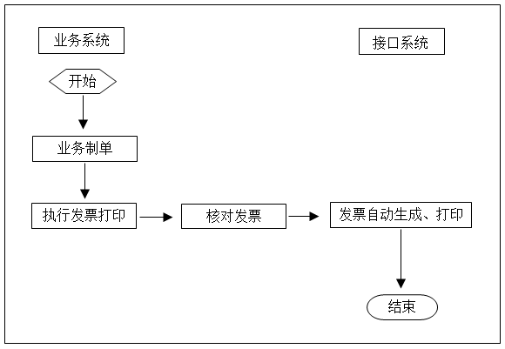

图1业务流程示意

* **功能模块介绍**
* 订单管理

订单查询：对已开、未开发票订单进行查询

订单删除：对未开发票订单进行删除

* 发票管理

发票查询：对已开发票进行查询

发票作废重开：对当月未抄税发票进行作废并按原订单内容重新生成一张新发票

发票红冲

* 系统设置

本单位信息设置：销方开票信息、开票限额

权限设置：对接口系统设置操作权限

注：发票作废、红冲可在防伪开票中完成，并可通过接口系统回写中间表

* **业务数据流程**

如图2显示发票打印数据传递流程，由业务系统在产生订单后向中间表（订单表）写入数据并更新订单表读取状态，接口系统实时监控中间表，根据中间表数据的开票机号指向直接读取某一客户端订单数据并更改订单表读取状态；接口系统生成、打印发票，同时将已开发票数据回写中间表（回写表）并更新读写状态；业务系统读取中间表（回写表）已开发票数据并更改读取状态。

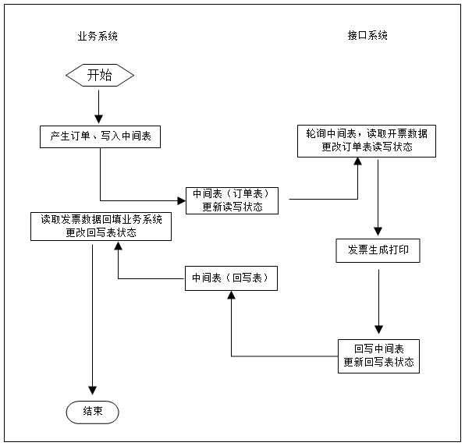

图2 业务数据流程

* **中间表定义**

1. **tbl_invoice_master**

开票数据主体表，主要由三部分组成

1. 开票的基本信息
2. 单据查询用的关键字段
3. 控制管理用字段

|  |  |  |  |  |
| --- | --- | --- | --- | --- |
| 字段 | 类型 | 允许为空 | 说明 | 枚举 |
| ID | 整型 | 否 | 主键 |  |
| 单据号 document_nr | 字符 | 否 | 系统之间交互的依据，必须唯一 |  |
| 单据类型  document_type | 字符 | 否 | 标识单据的操作类型： | N- 正常单据  C- 作废  R- 红冲  CR- 作废重开 |
| 发票类型  invoice_type | 字符 | 否 | 开票的类型 | 1. 增值税专用发票 2. 增值税普通发票 |
| 税率  tax_rate | 数字 | 否 |  |  |
| 客户名称  cust_name | 字符 | 否 | 发票抬头 |  |
| 客户税号  cust_tax_code | 字符 | 是 | 当发票类型为增值税专用发票时，会对该字段进行校验 |  |
| 客户地址电话  cust_address_tel | 字符 | 是 |  |
| 客户银行帐号  cust_bank_account | 字符 | 是 |  |
| 单据日期  document_date | 日期 | 是 | 若为空，则记录系统当前日期 |  |
| 备注  memo | 字符 | 是 |  |  |
| 销方地址电话  seller_address_tel | 字符 | 是 | 可以设置优先级：本地设置还是导入数据 |  |
| 销方银行帐号  seller_bank_account | 字符 | 是 |  |
| 开票人  issuer | 字符 | 是 |  |
| 复核人  checker | 字符 | 是 |  |
| 收款人  payee | 字符 | 是 |  |
| 分机号  client_nr | 字符 | 是 |  |  |
| 分支代码  company_code | 字符 | 是 | 分公司代码 |  |
| 读写标识  flag | 布尔 | 否 | 标识这条记录是否已被读取过，开票系统每次只读取标识为0的数据。 | 1. 未读 2. 已读 |

1. **tbl_invoice_item**

开票数据明细表，该表的Master_ID与tbl_invoice_master的ID是外键关系

|  |  |  |  |  |
| --- | --- | --- | --- | --- |
| 字段 | 类型 | 允许为空 | 说明 | 枚举 |
| ID | 整型 | 否 | 主键 |  |
| Master_ID | 整型 | 否 | 对应单据主题表ID |  |
| 项目名称  item_name | 字符 | 否 |  |  |
| 计量单位  unit | 字符 | 是 |  |  |
| 规格型号  spec | 字符 | 是 |  |  |
| 含税单价  price | 数字 | 否 | 单价×数量=金额 |  |
| 数量  qty | 数字 | 否 |  |
| 含税金额  amount | 数字 | 否 |  |
| 税额  tax | 数字 | 是 | 若税率不为空，则开票时优先使用该字段的值，但是该值会被校验，即用含税金额反算出的税额值与该值的误差不能超出 ±0.06 |  |

1. **tbl_invoice_feeback**

回写数据表

|  |  |  |  |  |
| --- | --- | --- | --- | --- |
| 字段 | 类型 | 允许为空 | 说明 | 枚举 |
| ID | 整型 | 否 | 主键 |  |
| 发票代码  invoice_code | 字符 | 否 |  |  |
| 发票号码  invoice_nr | 字符 | 否 |  |  |
| 单据号  document_nr | 字符 | 否 | 唯一 |  |
| 状态  status | 字符 | 否 | 标识发票的状态 | 1. 正常开票 2. 作废发票 3. 负数发票 4. 错误数据 |
| 错误描述  error_msg | 字符 | 是 | 仅当【状态】为3时该字段才会被赋值 |  |
| 读写标识  flag | 布尔 | 否 | 标识该行数据是否已读。每次业务数据只需要读取标识为0的数据 | 1. 未读 2. 已读 |

* **数据流模拟**

1、正常开票

1.1业务系统写入中间表

tbl_invoice_master

|  |  |  |  |  |  |  |
| --- | --- | --- | --- | --- | --- | --- |
| 单据号 | 单据类型 | 原始发票代码 | 原始发票号码 | 红票通知单号 | 查询字段 | 读写标识 |
| document_nr | document_type | original_invoice_code | original_invoice_nr | red_notice_nr | query | flag |
| 10001 | N |  |  |  | …… | 0 |

1.2 接口系统抓取中间表后更改读写标志

tbl_invoice_master

|  |  |  |  |  |  |  |
| --- | --- | --- | --- | --- | --- | --- |
| 单据号 | 单据类型 | 原始发票代码 | 原始发票号码 | 红票通知单号 | 查询字段 | 读写标识 |
| document_nr | document_type | original_invoice_code | original_invoice_nr | red_notice_nr | query | flag |
| 10001 | N |  |  |  | …… | 1 |

1.3 接口系统生成发票后回写中间表

tbl_invoice_feeback

|  |  |  |  |  |  |
| --- | --- | --- | --- | --- | --- |
| 发票代码 | 发票号码 | 单据号 | 状态 | 错误信息 | 读写标识 |
| invoice_code | invoice_nr | document_nr | status | error_msg | flag |
| 3100026560 | 00876521 | 10001 | 0 |  | 0 |

1.4业务系统抓取中间表回写数据更改读写标志

tbl_invoice_feeback

|  |  |  |  |  |  |
| --- | --- | --- | --- | --- | --- |
| 发票代码 | 发票号码 | 单据号 | 状态 | 错误信息 | 读写标识 |
| invoice_code | invoice_nr | document_nr | status | error_msg | flag |
| 3100026560 | 00876521 | 10001 | 0 |  | **1** |

2、作废重开

2.1业务系统写入中间表

tbl_invoice_master

|  |  |  |  |  |  |  |
| --- | --- | --- | --- | --- | --- | --- |
| 单据号 | 单据类型 | 原始发票代码 | 原始发票号码 | 红票通知单号 | 查询字段 | 读写标识 |
| document_nr | document_type | original_invoice_code | original_invoice_nr | red_notice_nr | query | flag |
| 10001 | CR | 3100026560 | 00876521 |  | …… | 0 |

2.2发票管理系统抓取数据更改读写状态

tbl_invoice_master

|  |  |  |  |  |  |  |
| --- | --- | --- | --- | --- | --- | --- |
| 单据号 | 单据类型 | 原始发票代码 | 原始发票号码 | 红票通知单号 | 查询字段 | 读写标识 |
| document_nr | document_type | original_invoice_code | original_invoice_nr | red_notice_nr | query | flag |
| 10001 | CR | 3100026560 | 00876521 |  | …… | 1 |

2.3 发票管理系统作废指定的发票并重新生成一张发票回写中间表

tbl_invoice_feeback

|  |  |  |  |  |  |
| --- | --- | --- | --- | --- | --- |
| 发票代码 | 发票号码 | 单据号 | 状态 | 错误信息 | 读写标识 |
| invoice_code | invoice_nr | document_nr | status | error_msg | flag |
| 3100026560 | 00876521 | 10001 | 1 |  | 0 |
| 3100026560 | 00876522 | 10001 | 0 |  | 0 |

2.4业务系统抓取中间表回写数据更改读写标志

tbl_invoice_feeback

|  |  |  |  |  |  |
| --- | --- | --- | --- | --- | --- |
| 发票代码 | 发票号码 | 单据号 | 状态 | 错误信息 | 读写标识 |
| invoice_code | invoice_nr | document_nr | status | error_msg | flag |
| 3100026560 | 00876521 | 10001 | 1 |  | **1** |
| 3100026560 | 00876522 | 10001 | 0 |  | 1 |